院 系 数据科学与计算机学院 学 号 15352408 姓 名 张镓伟
【实验题目】Java实验(2)
【实验目的】学习具有数据库操作的Java编程。
【编辑环境】
(1)用记事本编辑和用命令行运行：点击运行a.bat进入控制台，再运行b.bat设置classpath
(2)用Eclipse或netbeas编辑和运行
(3)数据库管理系统可以用mysql自带的，也可以用navicat（在软件下载中有）。
【数据库系统】
可以直接使用服务器172.18.187.230~172.18.187.232上建立的数据库teaching、teaching1、…、teaching18。服务器上的数据库teaching的连接方法：主机IP地址为172.18.187.230（替换连接字符串中的localhost），端口号为53306，用户名为user，密码为123。
可以用Navicat新建连接：
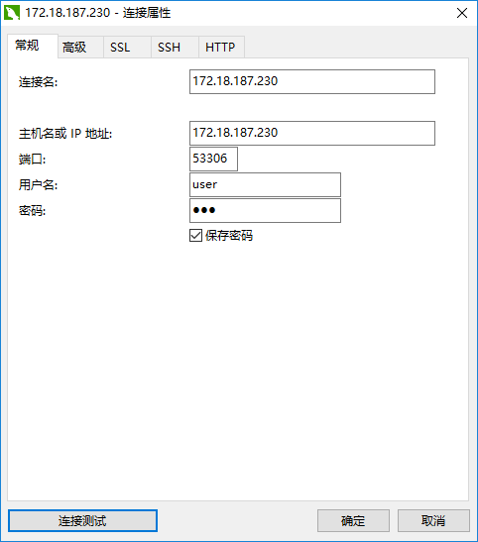
建立或使用学生名单stu和课程名单，它们的字段(field)都是：id, num, name，其中，id为自动增长的int类型，num（学号）和name（姓名）都为32个字符长的varchar类型，id为primary key，num要求唯一（建立唯一性索引）。建立或使用成绩单transcript，它的字段是：id int auto_increment primary,stuId int, courseId int，并建立两个外键让stuId连至stu的Id，courseId连至course的Id。
建立表和字段，设置自动增长的主键。
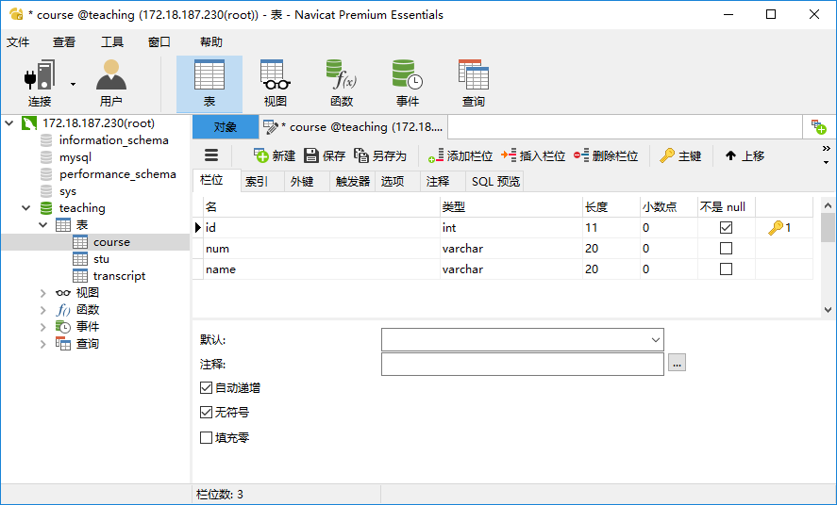
* 主键也可以使用多个字段，主键会自动建唯一性索引。

建立唯一性索引：
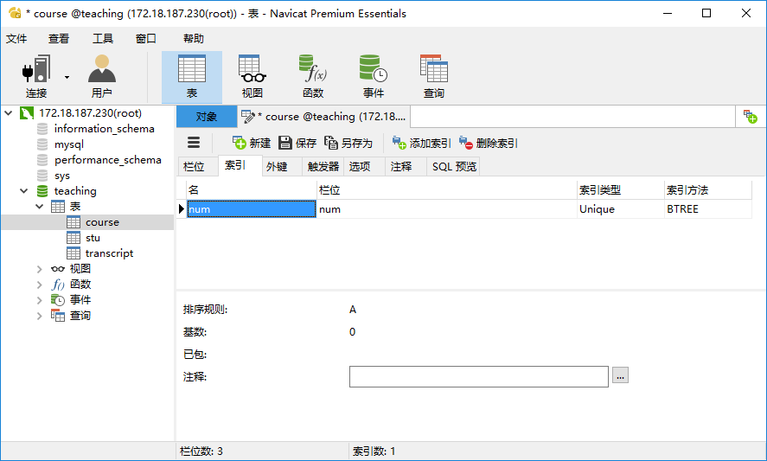
* 建立索引可以加快查询速度，唯一性索引限制插入的课程号必须唯一，否则出错。

为transcript建立外键：
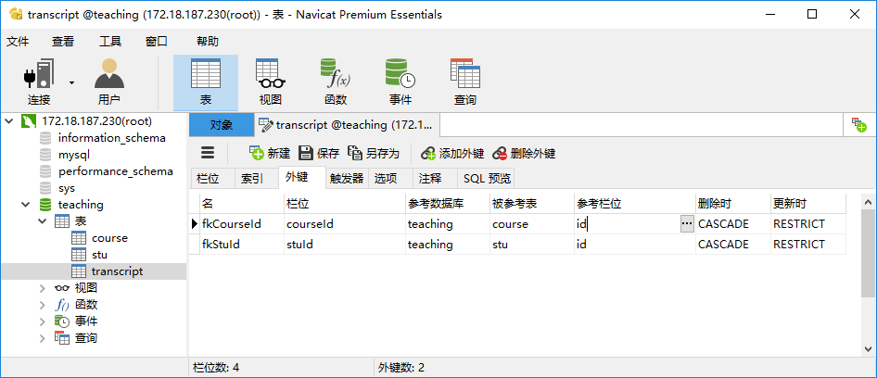
* 外键的作用参考

进入查询页：查询/新建查询。查询页中可以输入和执行任何SQL语句：
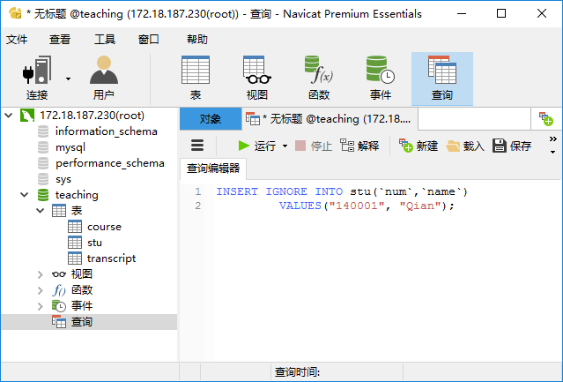
* 可以直接运行SQL.txt中的SQL语句插入实验所需的数据。

【参考资料】
1、《Java程序设计（基础）》的控制台输入输出和数据库设计。
2、SQL语句：
http://bbs.51cto.com/thread-450360-1-1.html
http://www.cnblogs.com/ggjucheng/archive/2012/11/05/2754938.html

【程序运行参考】
可执行在ref目录下的.class文件，访问的是172.18.187.230上的MySql数据库。

【实验内容】
1、编程(QueryStu.java)实现查询操作。输入举例：
>1345 查出具有某些包含输入字符串的记录
SELECT * FROM stu WHERE num LIKE "%1345%" OR name="%1345%" ORDER BY num
> * 查出所有记录
SELECT * FROM stu ORDER BY num
> -88 查出id为88的记录
SELECT * FROM stu WHERE id=88

>exit 退出 (空行也退出)

参考程序：InputData.java，ShowStudents.java 先读懂并编译运行这两个程序。
生成数据：在Navicat的查询界面执行SQL.data中的语句（在数据不够时运行）
运行结果：可以直接截屏，也可以把输出内容保存到文件“c:\java QueryStu >result.txt”
进入控制台： * 点击a.bat出现cmd，然后执行b.bat设置classpath
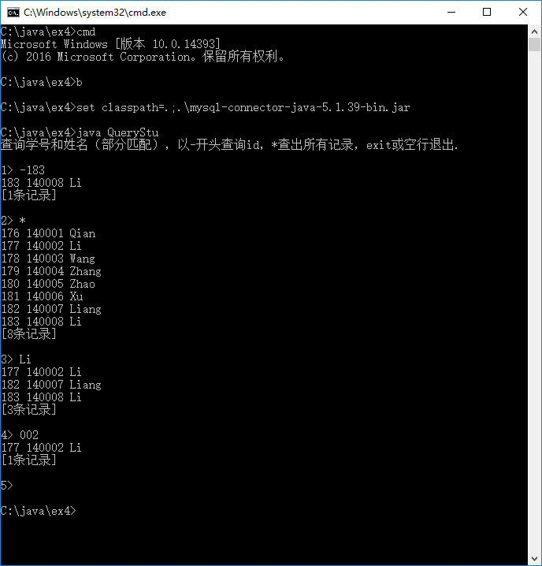

完成后运行截屏（如果记录太多，可以每执行查询一次截一个图，并且只进行部分截屏）
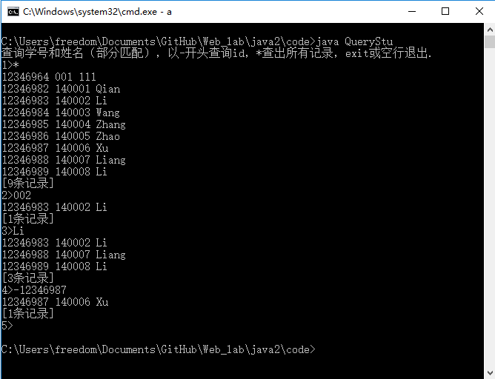

源程序：
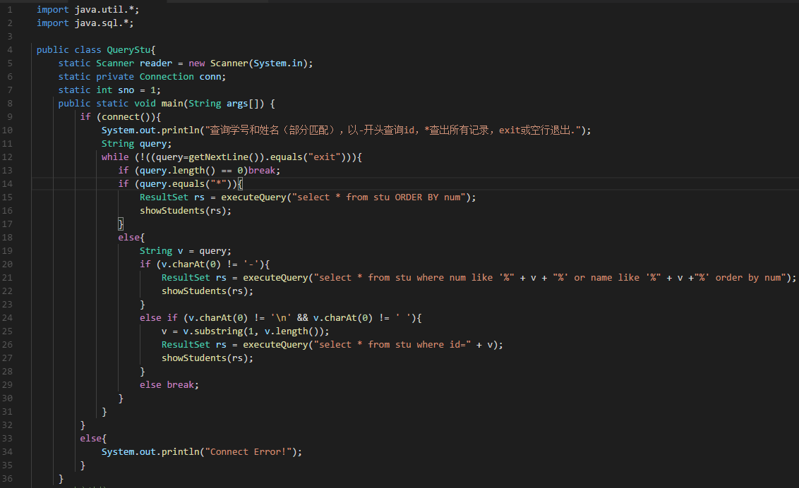
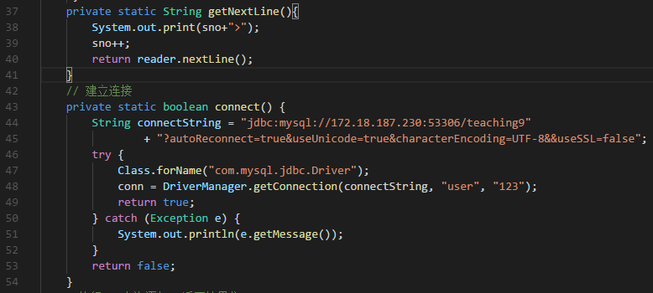
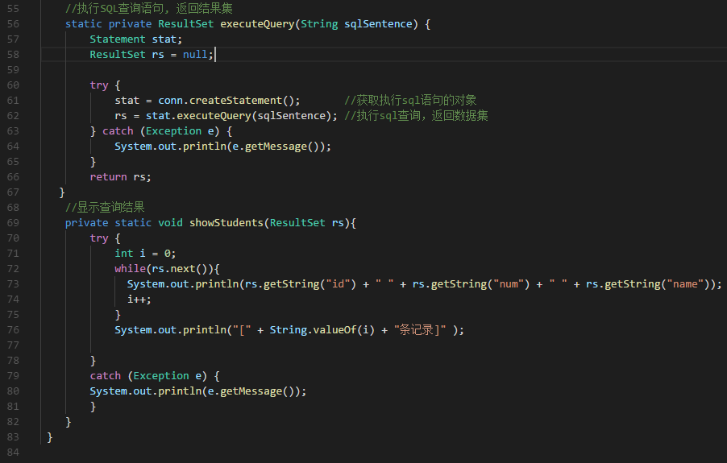

2、编程(InsertStu.java)实现新增学生记录的操作。
SQL语句：
> 13405601 Wang Qiang
INSERT INTO stu(num,name)VALUES('13405601','Wang Qiang');
运行参考：
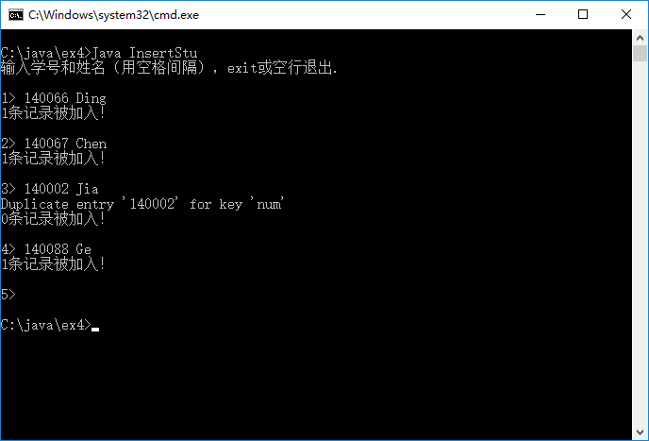
插入记录前运行QueryStu截屏：
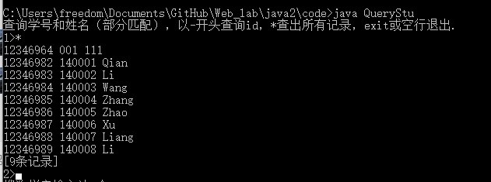
运行InsertStu截屏(运行时可以另开控制台运行QueryStu)：
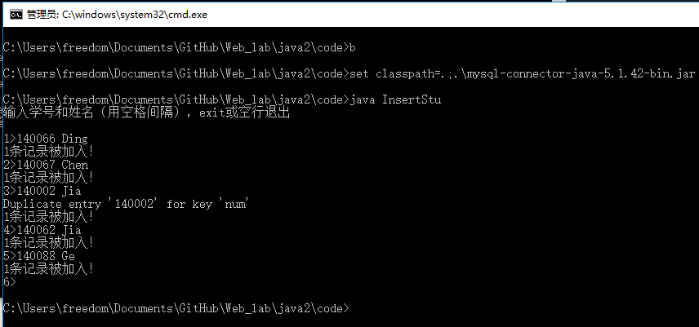
插入记录后运行QueryStu截屏（标注自己插入的记录）：
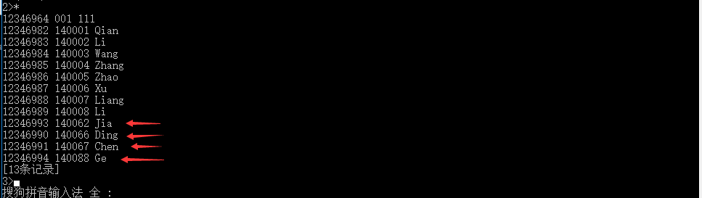
源程序：
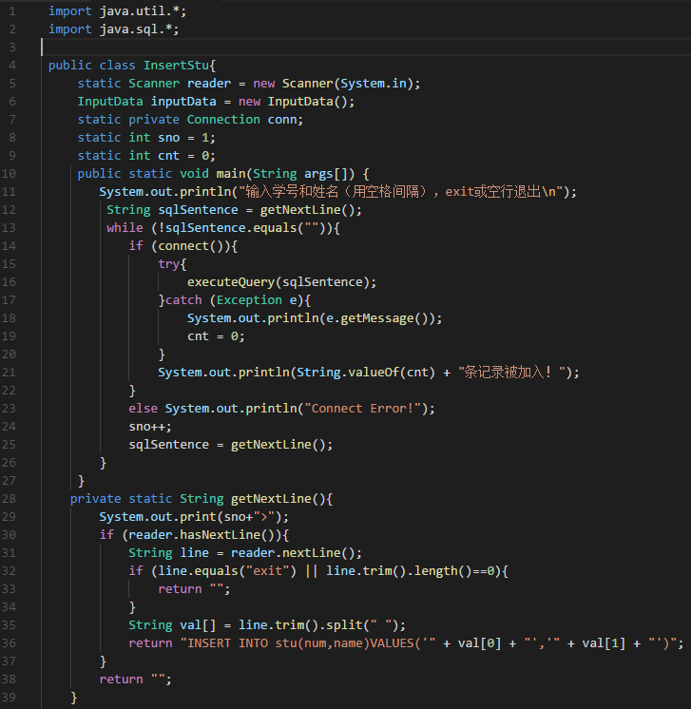
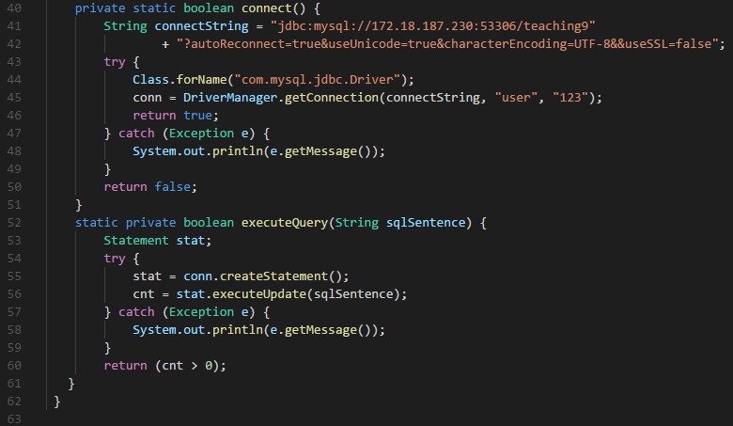

3、（选做）编程(UpdateStu.java)实现修改操作：通过输入id、num和name修改该输入id对应记录的num字段和name字段的值，或者通过输入num、name，修改num对应的name。
SQL语句：
> 88 1234567 张三
UPDATE stu SET num='1234567', name='张三' WHERE id=88
> 1234567 张三
UPDATE stu SET name='张三' WHERE num= '1234567'
运行参考：
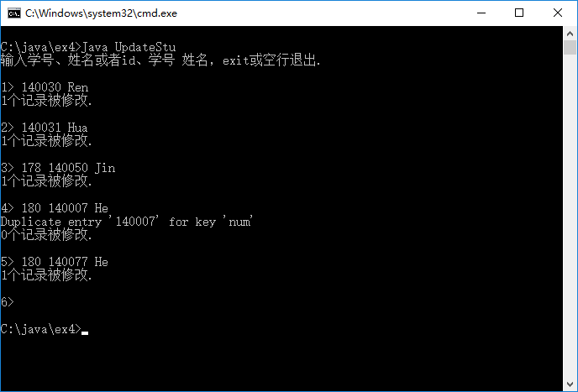

修改记录前运行QueryStu截屏（标注自己要修改的记录）：
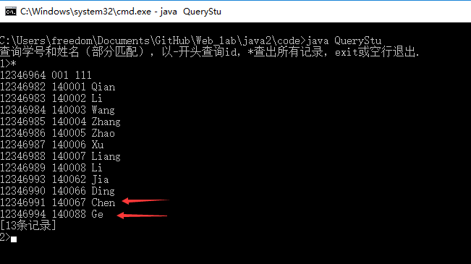
运行UpdateStu截屏：
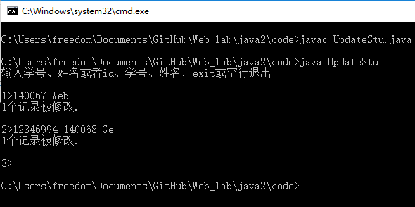
修改记录后运行QueryStu截屏（标注自己修改的记录）：
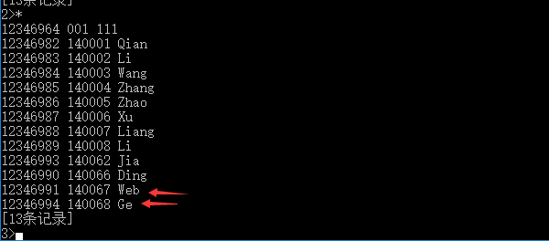

4、（选做）用Java编程(DeleteStu.java) 删除某id对应的记录或者删除学号和姓名中部分匹配的记录。
SQL语句：>-88
DELETE FROM stu WHERE id=88
>123
DELETE FROM stu WHERE num LIKE '%123%' OR name LIKE '%123%'
运行参考：
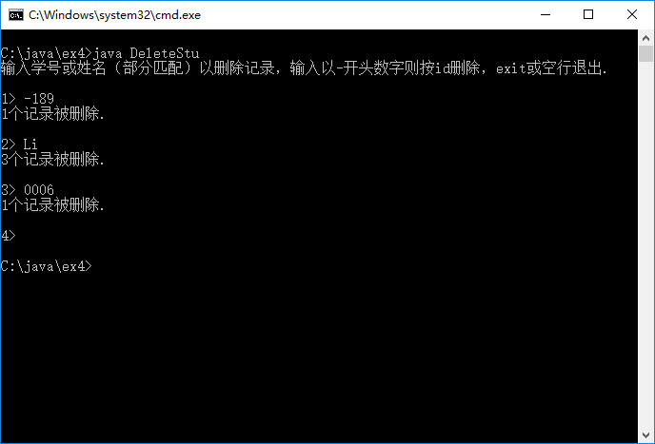
删除记录前运行QueryStu截屏（标注要修改的记录）：
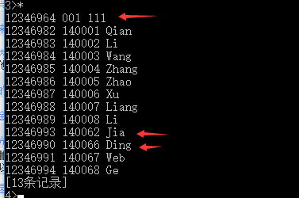
运行DeleteStu截屏：
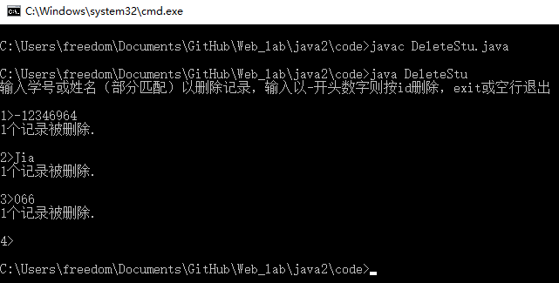
删除记录后运行QueryStu截屏：
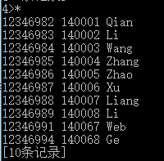
源程序：
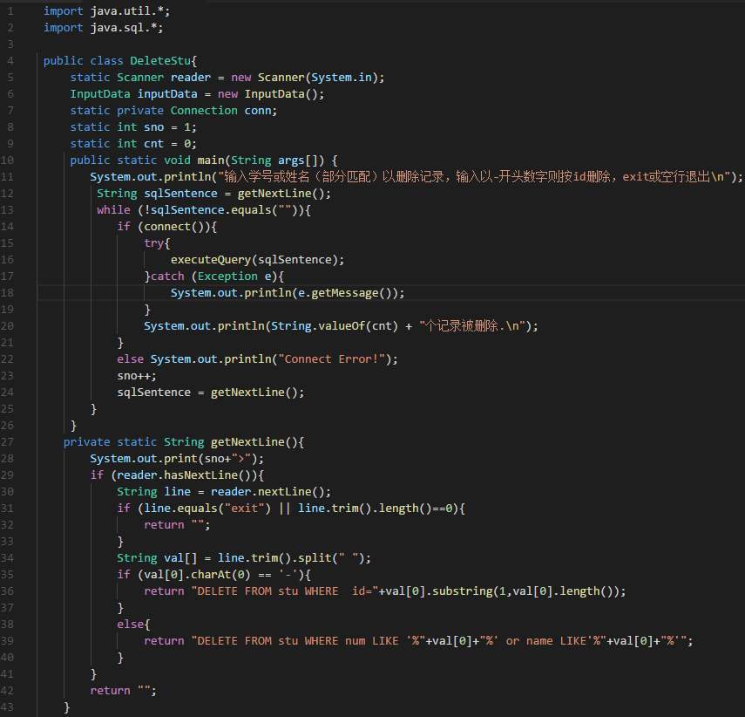
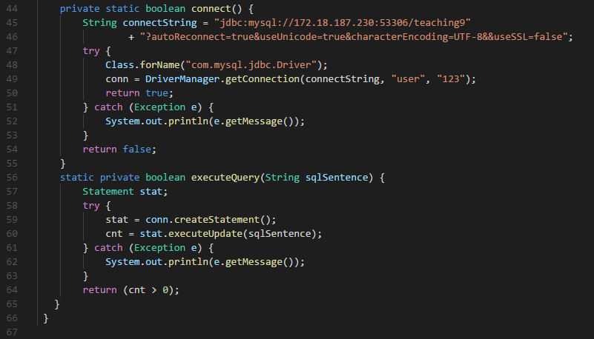
【完成情况】
是否完成了这些步骤？(√完成 ×未做 -未做完)
1 [√] 2 [√ ] 3 [√] 4 [√ ]

【实验体会】
写出实验过程中遇到的问题，解决方法和自己的思考；并简述实验体会（如果有的话）。
这次实验就是基本的数据库操作，比较简单，做得比较顺利，也知道了如何用java代码去操作数据库。
【交实验报告】
(a) 每位同学单独完成本实验内容并填写实验报告上传一份。
(b) 截止时间：2017年11月23日 （周四）22:30
上交作业网站：http://172.18.187.11/netdisk/default.aspx?vm=15web
文件夹: /实验上交/java2
上传文件：学号_姓名_java2.doc (实验报告)
学号_姓名_java2.rar (所有.java和.class文件)

